1차 프로젝트 (4조)
화면정의서

조장: 두용선

조원 : 강민수, 박새론
이경호, 임이지, 한세일

목차
1. 회원가입 화면
1.1 화면
1.2 처리 개요
1.3 화면 입/출력 정보일람
2. 회원로그인 화면
2.1 화면
2.2 처리 개요
2.3 화면 입/출력 정보일람
3. 회원관리 화면
3.1 화면
3.2 처리 개요
3.3 화면 입/출력 정보일람
4. 상품주문 화면
4.1 화면
4.2 처리 개요
4.3 화면 입/출력 정보일람
5. 상품관리 화면
5.1 화면
5.2 처리 개요
5.3 화면 입/출력 정보일람
6. 요금충전 화면
6.1 화면
6.2 처리 개요
6.3 화면 입/출력 정보일람
7. 회원이용 화면
7.1 화면
7.2 처리 개요
7.3 화면 입/출력 정보일람

사용자화면정의서 |  | 프로젝트명 | PC방 매니져 프로그램
 |  | 프로젝트조 | 4조
화면번호 | 1 | 작 성 자 | 두용선 | 작 성 일 | 17.04.06

회원가입
업무시스템 |  |  | 회원가입 | 화면명 |  |  | 회원등록
업무기능 |  |  | 새로운 회원의 정보를 받아서 저장 | 관련 TABLE
단위시스템

1.1화면
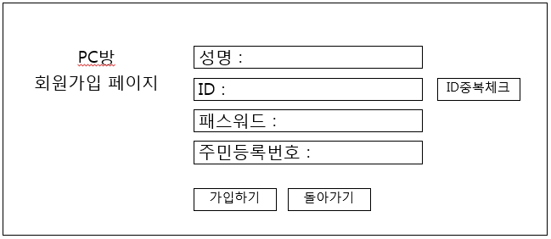

1.2 처리 개요
회원가입에 대한 업무
: 회원의 성명, 아이디, 패스워드, 주민등록번호, 핸드폰번호 정보를 입력 후 회원 가입 버튼을 이용하여 가입한다.

1.3화면 입/출력 정보일람
번호 | I/O | 한글명 |  |  | 영문명 | 자료형태
1 | I | 회원이름
2 | I | 회원아이디
3 | I | 회원비밀번호
4 | I | 주민등록번호

사용자화면정의서 |  | 프로젝트명 | PC방 매니져 프로그램
 |  | 프로젝트조 | 4조
화면번호 | 2 | 작 성 자 | 두용선 | 작 성 일 | 17.04.06

로그인 화면
업무시스템 |  |  | 로그인화면 | 화면명 |  |  | 로그인
업무기능 |  |  | 로그인 / 회원가입 | 관련 TABLE
단위시스템 |  |  | 회원 파트

화면
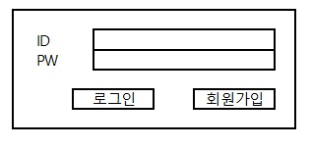

2.2 처리 개요
로그인화면에 대한 업무
: 1) ID와 패스워드 입력 후 로그인 버튼 클릭을 사용하여 로그인 한다.
2) 회원가입 버튼 클릭 시 회원 가입 화면으로 이동된다.

2.3화면 입/출력 정보일람
번호 | I/O | 한글명 |  |  | 영문명 | 자료형태
1 | I | 회원 ID
2 | I | 회원 비밀번호

사용자화면정의서 |  | 프로젝트명 | PC방 매니져 프로그램
 |  | 프로젝트조 | 4조
화면번호 | 3 | 작성자 | 두용선 | 작 성 일 | 17.04.06

회원관리화면
업무시스템 |  |  | 회원관리 | 화면명 |  |  | 회원관리
업무기능 |  |  | 회원의 대한 검색, 수정, 삭제 기능 | 관련 TABLE
단위시스템

3.1화면
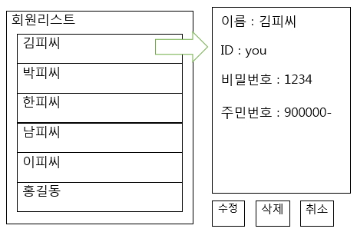

3.2처리 개요
회원관리
: 관리자가 회원에 대한 검색, 수정, 삭제를 수행함

3.3화면 입/출력 정보일람
번호 | I/O | 한글명 |  |  | 영문명 | 자료형태
1 | I | 아이디
2 | I | 비밀번호
3 | I | 이름
4 | I | 주민번호

사용자화면정의서 |  | 프로젝트명 | PC방 매니져 프로그램
 |  | 프로젝트조 | 4조
화면번호 | 4 | 작 성 자 | 두용선 | 작 성 일 | 17.04.06

상품주문화면
업무시스템 |  |  | 상품주문 | 화면명 |  | 상품
업무기능 |  |  | 회원의 상품주문 및 결제 진행 | 관련 TABLE
단위시스템

4.1화면
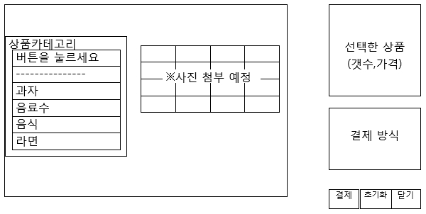

4.2 처리 개요
상품주문 확인
: 사용자가 상품을 주문하고 결제할 수 있다.

4.3화면 입/출력 정보일람
번호 | I/O | 한글명 |  |  | 영문명 | 자료형태
1 | I/O | 상품명
2 | I/O | 가격
3 | I/O | 수량
4 | I/O | 결제금액

사용자화면정의서 |  | 프로젝트명 | PC방 매니져 프로그램
 |  | 프로젝트조 | 4조
화면번호 | 5 | 작성자 | 두용선 | 작 성 일 | 17.04.06

상품관리화면
업무시스템 |  |  | 상품관리 | 화면명 |  |  | 상품관리
업무기능 |  |  | 상품등록, 수정, 삭제 | 관련 TABLE
단위시스템

5.1화면
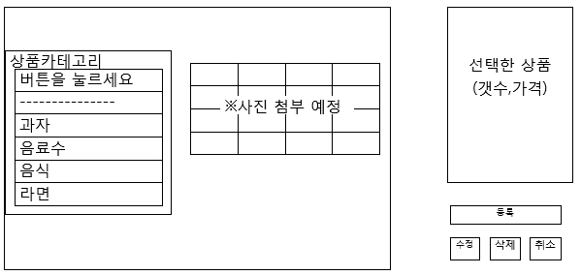

5.2처리 개요
상품관리에 대한 업무
: 관리자가 상품에 대한 정보를 등록, 수정, 삭제 할 수 있다

5.3화면 입/출력 정보일람
번호 | I/O | 한글명 |  |  | 영문명 | 자료형태
1 | I/O | 상품명
2 | I/O | 가격
3 | I/O | 수량
4 | I/O | 등록
5 | I/O | 수정
6 | I/O | 삭제

사용자화면정의서 |  | 프로젝트명 | PC방 매니져 프로그램
 |  | 프로젝트조 | 4조
화면번호 | 6 | 작성자 | 두용선 | 작 성 일 | 17.04.06

요금충전화면
업무시스템 |  |  | 요금충전 | 화면명 |  |  | 충전 FORM
업무기능 |  |  | 사용할 요금을 충전 | 관련 TABLE
단위시스템

6.1화면
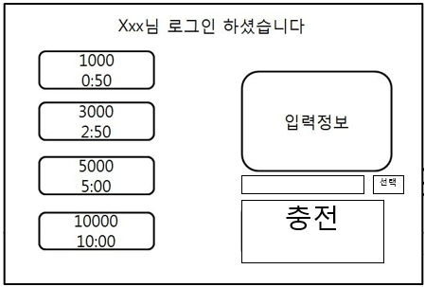

6.2처리 개요
요금충전
사용자가 PC방 이용 시 사용할 금액을 충전

6.3화면 입/출력 정보일람
번호 | I/O | 한글명 |  |  | 영문명 | 자료형태
1 | I | 충전할 금액
2 | I | 잔액
3 | I | 거스름돈
4 | I | 투입금액

사용자화면정의서 |  | 프로젝트명 | PC방 매니져 프로그램
 |  | 프로젝트조 | 4조
화면번호 | 7 | 작성자 | 두용선 | 작 성 일 | 17.04.06

회원이용화면
업무시스템 |  |  | 회원이용 | 화면명 |  |  | 회원이용 화면
업무기능 |  |  | 사용자의 PC이용 | 관련 TABLE
단위시스템

7.1화면
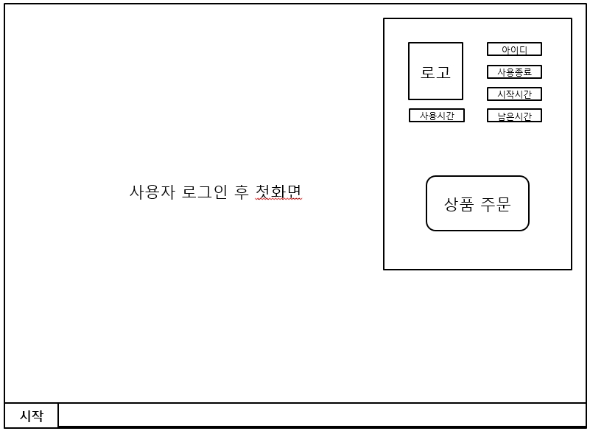

7.2처리 개요
회원이용
: 사용자 PC의 매니져 프로그램을 출력하여 사용자의 편의성을 강화

7.3화면 입/출력 정보일람
번호 | I/O | 한글명 |  |  | 영문명 | 자료형태
1 | I/O | 아이디
2 | I/O | 사용시간
3 | I/O | 상품주문
4 | I/O | 사용종료
5 | I/O | 남은시간
6 | I/O | 시작시간

